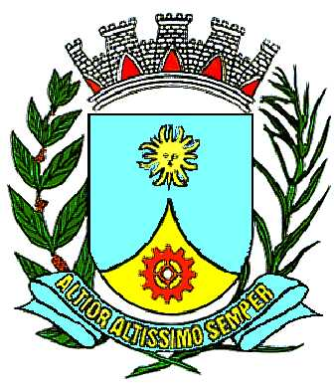
PREFEITURA DO MUNICÍPIO DE ARARAQUARA

DECRETO Nº 7.983
De 21 de maio de 2003

Declara hóspede oficial do Município o Excelentíssimo Desembargador Doutor Pedro Luiz Ricardo Gagliardi.

O PREFEITO DO MUNICÍPIO DE ARARAQUARA, Estado de São Paulo, no exercício de suas atribuições legais;

Considerando que estará nesta cidade no próximo dia 24 (vinte e quatro) de maio do corrente exercício o Excelentíssimo Senhor Desembargador Doutor Pedro Luiz Ricardo Gagliardi - Grão Mestre da Grande Loja Maçônica do Estado de São Paulo, ocasião em que estará reunido com os representantes das Lojas Maçônicas de nossa Região, e, no interesse do município, cumprirá importante agenda de trabalho junto aos setores público e privado desta cidade;

Considerando, enfim, que essa visita muito honrará Araraquara e seus munícipes;

D E C R E T A :

Art. 1º É declarado Hóspede Oficial do Município de Araraquara, no próximo dia 24 (vinte e quatro) de maio do corrente ano, o Excelentíssimo Desembargador Doutor PEDRO LUIZ RICARDO GAGLIARDI - Grão Mestre da Grande Loja Maçônica do Estado de São Paulo.

Art. 2º Este Decreto entrará em vigor na data de sua publicação.

PREFEITURA DO MUNICÍPIO DE ARARAQUARA, aos 21 (vinte e um) dias do mês de maio do ano de 2003 (dois mil e três).

EDSON ANTONIO DA SILVA
Prefeito Municipal

Publicado na Secretaria Municipal de Governo, na data supra.

CLÉLIA MARA SANTOS FERRARI
Secretária de Governo

Arquivado em livro próprio número 01/2003. (“PC”).

